Zaalvoetbal Toernooi

Radius college 2014

**Rolverdeling**

**&**

**Samenwerkingscontract**

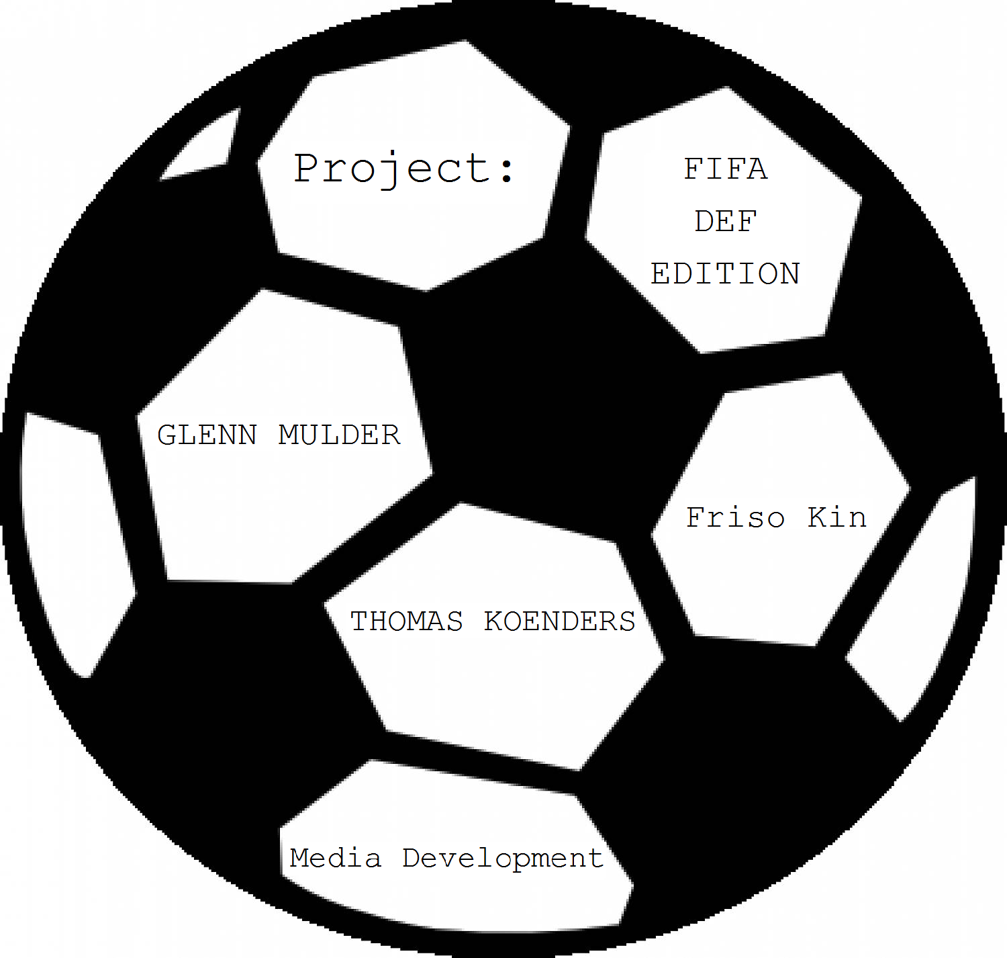

Inhoudsopgave

Inhoud

Rolverdeling 3

Leden 3

Rollen 3

E-mails 3\

**Samenwerkingscontract 4**

Afspraken 4

Conventies 4

# Rolverdeling

**Groepsnaam*:*** *G.T.F!*

**Leden:** Thomas Koenders

Glenn Mulder

Friso Kin

**Rollen:** Team Leader: Thomas Koenders

Github manager: Thomas Koenders

Developer lead: Glenn Mulder

Database manager: Friso Kin

**E-mails:** [thomaskoenders407@gmail.com](mailto:thomaskoenders407@gmail.com)

[glennmilly@gmail.com](mailto:glennmilly@gmail.com)

[frisokin@gmail.com](mailto:frisokin@gmail.com)

# Samenwerkingscontract

# **Afspraken:**

* Afwezigheid- Je laat ’s morgens of de avond ervoor op tijd weten als je een dag niet kan komen of iets later bent. Zorg ervoor dat je de taken goed overdraagt aan 1 van je collega’s. Wanneer dit niet goed gedaan wordt kan 1 je collega’s je hierop aanspreken.
* Er is altijd een mogelijkheid om je eigen zaken te regelen zoals het inkijken van je email of sociale media. Maar let er op dat je hier niet meer dan ongeveer 10 minuten over de gehele dag kwijt bent.
* Wanneer er bij meerdere waarschuwingen van collega’s geen gezamenlijke oplossing kan worden gevonden voor het op-tijd aanleveren van materiaal of bij 1 van de samenwerkingen, wordt er een gesprek aangegaan met de project begeleider en de groep, hiervoor moeten dan maatregelen worden getroffen.
* Als de taakverdeling niet goed is verdeeld of is er een taak die te veel van je vraagt bespreek je dat met de groep. Zo kunnen we als groep gezamenlijk deze taken opsplitsen of lichter maken in kleinere sub-taken. Projectmatig werken doe je samen!
* Bij een akkoord van deze overeenkomst bevestig je de hiervoor besproken zaken zo zorgvuldig mogelijk uit te voeren. Respecteer elkaars mening!

# **Conventies:**

* De maandag en dinsdag is ingepland om aan het project te werken dat betekend dat deze blokuren zijn bedoeld om alleen aan het project te werken om zo op tijd het product aan te kunnen leveren.
* Buiten het schoolrooster kan er aan het project gewerkt worden dit is alleen van toepassing voor individuele verantwoordelijkheden andere zaken worden gezamenlijk besproken binnen school.
* Om onszelf te voorzien van een goede back-up, maken we gebruik van Github en een gezamenlijke USB stick.
* Zorg dat je aan de afspraken houd van de technische en grafische ontwerpen. Houd je vast aan de afgesproken huisstijl zoals kleuren, lettertypes etc.
* Geef een duidelijke titel en beschrijving bij een commit in Github.
* Als een classnaam uit twee woorden bestaat voeg daar tussen een verbinding streepje -. ( geen CamelCase)
* Geef aan bij het afsluiten van een <div>, wat je afsluit voeg hier een comment aan toe

**Handtekening leden:**

Thomas Koenders: Glenn Mulder: Friso Kin:

----------------------------------------- --------------------------------------- -----------------------------------------